Bytové družstvo Zahrada, IČ: 264 75 219 uveřejňuje
Záměr - podmínky výběrového řízení na uvolněný družstevní podíl s právem nájmu byt. jednotky č. C09 – v domě čp. 1722, který je součástí pozemku parc. č. 1190/40 v k.ú. a obci Hostivice)
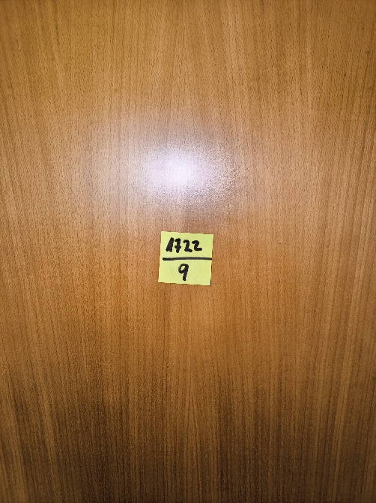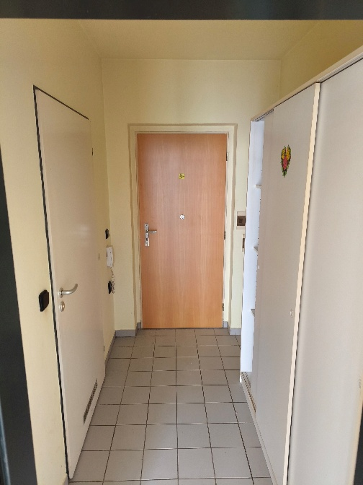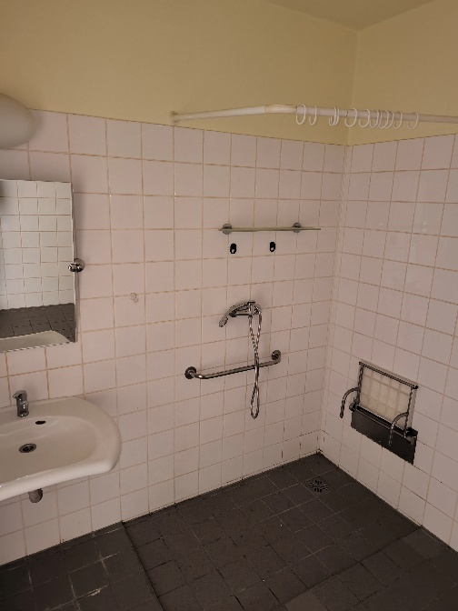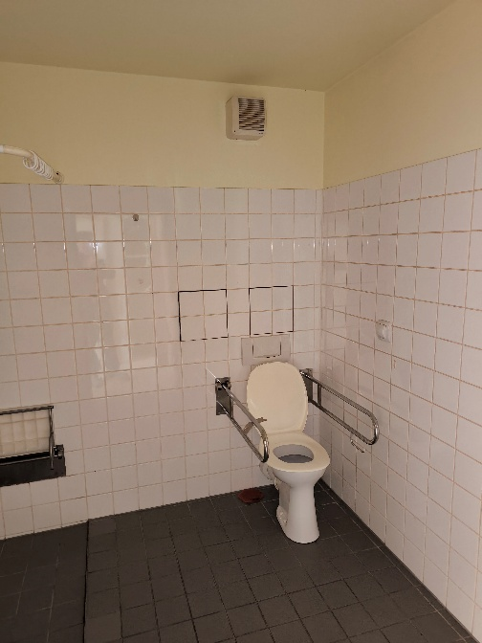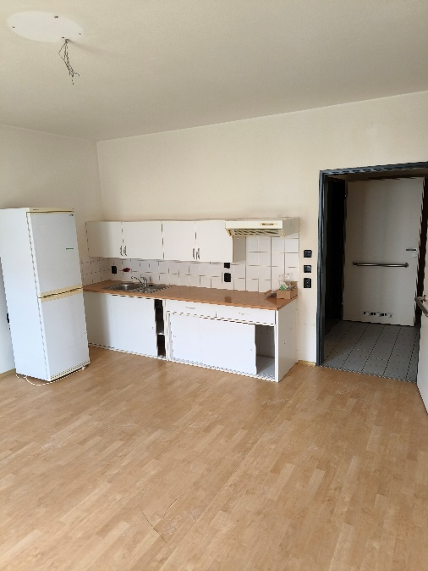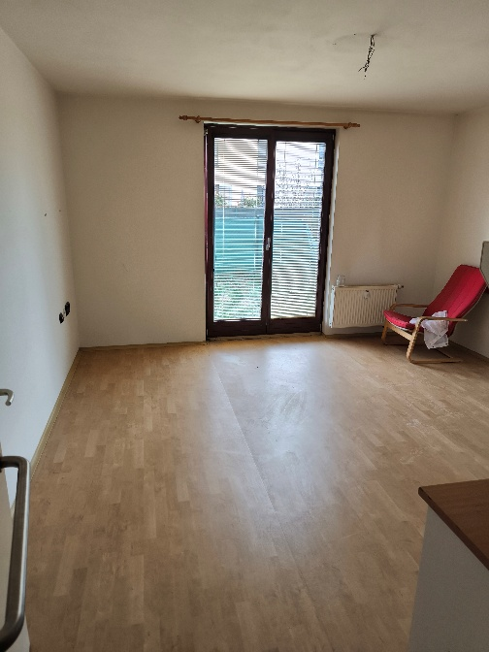
Nepřehlédněte:
- Byt C09 v přízemí domu na adrese Za Mlýnem 1722, Hostivice
- podmínkou pro přidělení bytu do nájmu je podání přihlášky do družstva (je nutné splnění podmínek dle čl. 5 stanov družstva) při splnění podmínek členství dle čl. 6 stanov družstva (tj. podání písemné přihlášky a zaplacení základního členského vkladu na účet družstva pod příslušným variabilním symbolem „172209“a závazek k převzetí vkladové povinnosti k dalšímu členskému vkladu, jehož výši nabízí zájemce)
- minimální výše dodatečného dalšího členského vkladu podmiňující přidělení nájmu uvolněného družstevního bytu je 4.150.000,- Kč
- termín prohlídky nemovitosti 18.11.2026 v 18.00 hod., příp. individuálně po dohodě s představenstvem_predstavenstvo@bdzahrada.cz
- datum a hodina, do které je nutno odevzdat písemnou přihlášku do výběrového řízení: 4.12.2026 do 14:00 hod. u správce doma.as na adrese Husovo nám. 59, Hostivice v uzavřené obálce s nápisem „VÝBĚROVÉ ŘÍZENÍ B.J. C09 v čp. 1722, Hostivice-NEOTVÍRAT“ opatřená dvěma podpisy zájemce
- termín zasedání představenstva bude 9.12.2026 v 18:00 hod. u správce doma.as Husovo nám. 59, Hostivice, na kterém bude provedeno otevírání obálek předložených nabídek a jejich vyhodnocení umožněné za osobní účasti zájemců, posouzení správnosti a úplnosti, a na kterém bude sestavovat seznam účastníků a jejich nabídek a o pořadí uchazečů a určen termín členské schůze pro potvrzení výběru vítězné nabídky.
Bytové družstvo Zahrada

